

Zuger Wanderwege, Holzhäusernstrasse 7a, 6343 Rotkreuz

Medienmitteilung – November 2025

Sie kümmern sich um die bekannten gelben Wegweiser

Ein wichtiges Aufgabengebiet des Vereins Zuger Wanderwege ist die Pflege und das Optimieren der umfangreichen Signalisation im Kanton Zug. Unter der Leitung von Alfred Knüsel, Bereichsleiter Infrastruktur, sind neun Mitarbeitende der Infrastruktur immer wieder in den Wäldern und auf den Wanderwegen unterwegs, um die bekannten gelben Schilder zu montieren, wo nötig zu reparieren, die Anzeigerichtung zu kontrollieren und - ebenfalls wichtig - jährlich ein bis zweimal sämtliche Wanderwegweiser-Tafeln und Zwischenmarkierungen zu reinigen. Mitte November traf sich das hochmotivierte Team am Vormittag auf der Geschäftsstelle in Holzhäusern. Alfred Knüsel sowie Vereinspräsident Karl Nussbaumer gaben wertvolle Infos zum Wanderwegnetz und zu den aktuellen Herausforderungen ab. Anschliessend ging es nach Neuheim, wo Infrastruktur-Mitarbeitende im Kreisgebiet 11 die defekten Wegweiser-Standorte ersetzten und Schilder fachgerecht montierten. Das Kantonsgebiet ist in elf Unterhaltskreise eingeteilt, das ergibt zusammen zirka 4500 Wanderwegweiser an etwa 1400 Standorten inklusive den Zwischenmarkierungen auf den 553 Kilometern Wanderwegen im Kanton Zug.

«Diese Art von praktischen Arbeiten im Team an den jeweils ganztägigen Herbst- und Frühling-Workshops sind ein gutes und wichtiges Training für die Arbeiten, die die Mitarbeitenden der Infrastruktur das ganze Jahr über ausführen», fasst Alfred Knüsel zusammen: «Das ist eine ausgezeichnete Leistung, die einen grossen Dank und viel Anerkennung verdient», sagt dazu Präsident Karl Nussbaumer, welcher auch selbst Hand anlegte.

Der Verein Zuger Wanderwege zählt 15 Jahre nach seiner Gründung über 1000 Mitglieder. Er organisiert jedes Jahr zahlreiche Wanderungen, in diesem Jahr sind es um die 30.
zugerwanderwege.ch

Für Rückfragen: florian.hofer@zugerwanderwege.ch / 079 669 34 06
Der Verein Zuger Wanderwege entwickelt und pflegt mit lokaler Sachkenntnis das kantonale Wanderwegnetz, unterhält die Signalisation, kontrolliert Wegabschnitte und bietet geführte Wanderungen an.

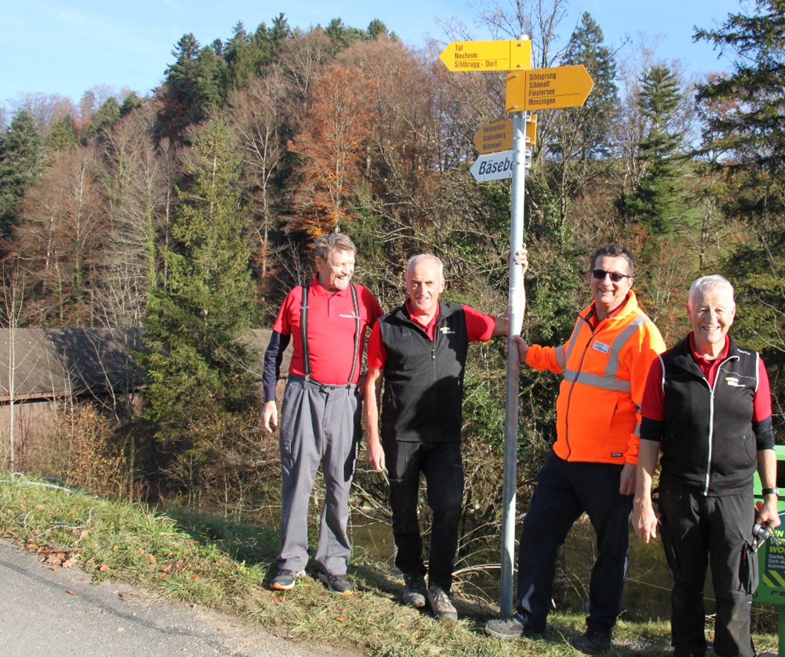
Bild: ZWW-Mitarbeiter beim Montieren eines Wegweisers an der Sihl in Neuheim. (Foto Florian Hofer)

